СОВЕТ ДЕПУТАТОВ
муниципального округа Силино

РЕШЕНИЕ

23.09.2015 № 08/01-СД

О согласовании проекта изменения
схемы размещения нестационарных
торговых объектов на территории
района Силино города Москвы

Руководствуясь пунктами 1,2 части 5 статьи 1 Закона города Москвы от 11.07.2012 года № 39 «О наделении органов местного самоуправления муниципальных округов в городе Москве отдельными полномочиями города Москвы», постановлением Правительства Москвы от 27.09.2012 г. № 525-ПП «О внесении изменений в постановления Правительства Москвы от 3 февраля 2011 г. № 26-ПП и от 16 февраля 2012 г. № 57-ПП» и в связи с обращением заместителя префекта Зеленоградского административного округа города Москвы (исх.№15-05-374/5 от 24.08.2015 г.), Совет депутатов муниципального округа Силино решил:
- Согласовать проект изменения схемы размещения нестационарных торговых объектов на территории района Силино города Москвы в части исключения из нее нестационарных торговых объектов по следующим адресам:

п/п | Тип  объекта | Адрес  размещения | Площадь  места  размеще  НИИ | Специализация | Период  размещен  ИЯ | Причина исключения
1 | Лоток | Зеленоград, у корп. 1137, между корп.1136 и 1137 | 6 | Овощи-фрукты | С 01 апреля по 01 ноября | несоответствие п.2 приложения 1 к постановлению Правительства Москвы от 09.06.2015г. №343-ПП (размещение НТО при формировании Схемы размещения с учетом развития стационарной сети предприятий торговли и услуг)
2 | Лоток | Зеленоград, у корп. 1206а | 6 | Овощи-фрукты | С 01 апреля по 01 ноября | несоответствие п.2 приложения 1 к постановлению Правительства Москвы от 09.06.2015г. №343-ПП (размещение НТО при формировании Схемы размещения с учетом развития стационарной сети предприятий торговли и услуг)
3 | Ролл-бар | Зеленоград, у корп. 1006а | 3 | Квас | С 01 апреля по | несоответствие п.2 приложения 1 к

 |  |  |  |  | 01 ноября | постановлению Правительства Москвы от 09.06.2015г. №343-ПП (размещение НТО при формировании Схемы размещения с учетом развития стационарной сети предприятий торговли и услуг)
4 | Киоск | Зеленоград, зона отдыха, пруд «Школьный» | 6 | Прокат | С01 апреля по 01 ноября | не востребованность жителями
5 | Ролл-бар | Зеленоград, у корп. 1204, у магазина | 3 | Квас | С 01 апреля по 01 ноября | несоответствие п.2 приложения 1 к постановлению Правительства Москвы от 09.06.2015г. №343-ПП (размещение НТО при формировании Схемы размещения с учетом развития стационарной сети предприятий торговли и услуг)
6 | Сезонное  кафе  отдельно  стоящее | Зеленоград,, зона отдыха, пруд «Школьный» - 10-11 микрорайон | 95 | Общественное  питание | С01 апреля по 01 ноября | размещение отдельно стоящих летних кафе постановлением Правительства Москвы от 03.02.2011 г. №26-ПП не предусмотрено
7 | Бахчевой  развал | Зеленоград, у корп. 1006а, в торце магазина «Билла» | 18 | Бахчевые  культуры | С01 августа по 01 ноября | несоответствие п.2 приложения 1 к постановлению Правительства Москвы от 09.06.2015г. №343-ПП (размещение НТО при формировании Схемы размещения с учетом развития стационарной сети предприятий торговли и услуг)
8 | Бахчевой  развал | Зеленоград, у корп. 1104 | 18 | Бахчевые  культуры | С 01 августа по 01 ноября | несоответствие п.2 приложения 1 к постановлению Правительства Москвы от 09.06.2015г. №343-ПП (размещение НТО при формировании Схемы размещения с учетом развития стационарной сети предприятий торговли и услуг)
9 | Бахчевой  развал | Зеленоград, у корп. 1130, у павильона | 18 | Бахчевые  культуры | С 01 августа по 01 ноября | не востребованность жителями
10 | Бахчевой  развал | Зеленоград, у корп.1136 | 18 | Бахчевые  культуры | С 01 августа по 01 ноября | несоответствие п.2 приложения 1 к постановлению Правительства Москвы от 09.06.2015г. №343-ПП

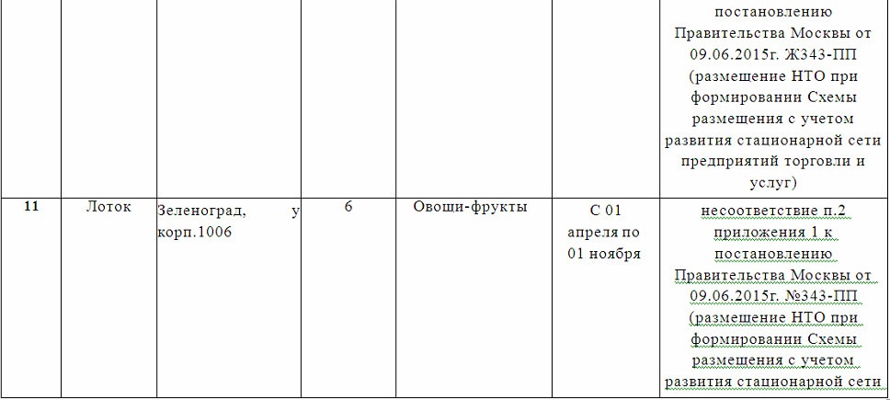

- Направить настоящее решение в Департамент территориальных органов исполнительной власти города Москвы, префектуру Зеленоградского административного округа города Москвы, прокуратуру Зеленоградского
- Направить настоящее решение в Департамент территориальных органов исполнительной власти города Москвы, префектуру Зеленоградского административного округа города Москвы, прокуратуру Зеленоградского административного округа и управу района Силино города Москвы.
- Опубликовать настоящее решение в бюллетене «Московский муниципальный вестник» и разместить на официальном сайте муниципального округа Силино.
- Контроль за исполнением настоящего решения возложить на главу муниципального округа Силино Шестакову Г.Н.

Глава муниципального округа Силино Г.Н. Шестакова

